**Template 2018-10-10**

# @ Count_Picture = true

**{% reporter %} -------- 记者信息 --------**

**本报记者**

席云帆 中国语言文学系2016级本科生

张明悦 信息科学技术学院2017级博士研究生

贺依林 基础医学院2016级本科生

李梦石 基础医学院2017级本科生

**{% ENDreporter %}**

**{% editornote %} -------- 编者按（选填） --------**

**{% ENDeditornote %}**

**{% reporternote %} -------- 记者手记（选填） --------**

**{% ENDreporternote %}**

**{% body %} -------- 正文部分 --------**

在吉林省白山市北部，一座石拱桥横跨濛江河，桥基阻拦河水，形成清澈的“将军湖”。这里是杨靖宇将军殉国地。

1940年2月23日，东北抗日联军总司令、爱国将领杨靖宇在濛江县三道崴子壮烈牺牲。1946年，濛江县更名为靖宇县。1962年，杨靖宇将军殉国地定址靖宇县城西南6公里处，成为一段厚重历史的见证。

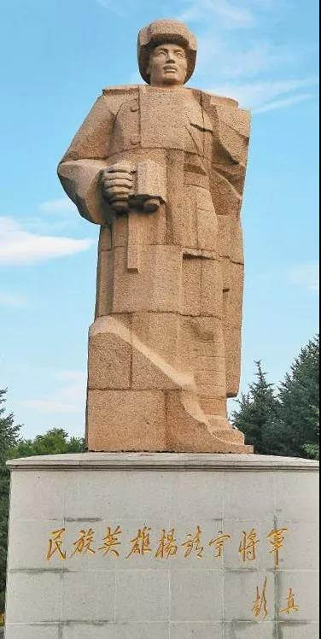

杨靖宇将军雕像

**血肉筑出长城长，侬愿做当年小孟姜**

公元1931年，中华民国二十年，辛未。从1904年日俄战争起，日本盘踞在我国东北已长达二十余年，由于经济压力、阶级矛盾，以及中国政府的暗弱无能，日本加快了扩张步伐，意图占领东北，侵略全中国，最终实现以日本为核心的“东亚新秩序”。

9月18日夜22时20分，距离奉天（今沈阳）城北约15华里的柳条湖南满铁路段上发生爆炸。爆炸后，日本关东军诬称中国军队破坏铁路并袭击日守部队，以此为由进攻驻扎在距爆炸路段800米的中国军队。与此同时，日军沿铁路线展开全面进攻。震惊中外的“九一八事变”爆发。

由于国民党的不抵抗命令，日军先后夺取了奉天、四平、营口、凤凰城、长春等地，1932年2月，日军占领哈尔滨，一百万平方公里的东北三省全部沦陷。

沦陷初期，东北军旧部和爱国民众自发形成了一股抗日武装力量，人数达三十万，被称作东北义勇军。义勇军将士不顾一切，为了挽救民族危亡奋起反抗，以血肉之躯与敌人以死相拼，现行国歌《义勇军进行曲》就是为这些英魂所作。

但由于装备落后、训练不足、外部援助的缺乏以及内部的派系斗争，义勇军在日本侵略者的围剿下节节败退。日寇、汉奸、地主与其他各抗日武装部队中的反动头目勾结，喊着“抗日必先反共”、“反对老高丽共产党、独立军”的口号，从事政治分化和民族挑拨，抗日力量之间互相冲突，无法团结一致。

1931年冬，松嫩平原上寒风凛冽，不利的冬季气候与日本人的围剿给东北抗日力量带来严峻的挑战，党在磐石、海龙等地组织的游击队外受孤立，内部动荡，形势危急。

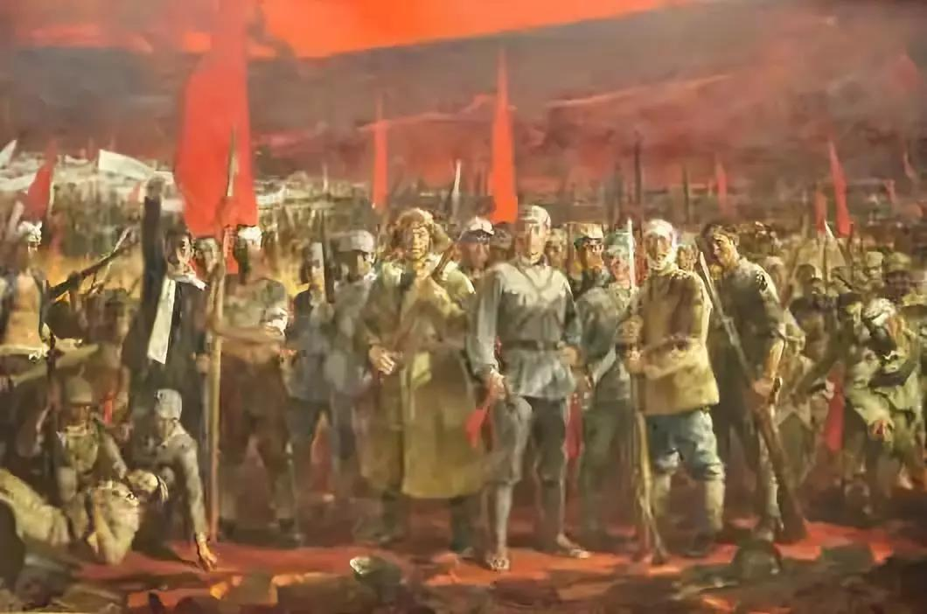

战斗在一线的义勇军战士们

危难之际，刚出狱的杨靖宇受命前往哈尔滨，秘密组织抗日活动。哈尔滨沦陷后，杨靖宇被派往南满，组建中国工农红军第三十二军南满游击队和第三十七军海龙游击队，创建了以磐石红石砬子为中心的游击根据地。在林海雪原间，坚守着共产党人的信念：

“我们中国共产党人一定与东北人民同患难共生死，敌人在哪儿蹂躏我们的同胞，我们共产党人就在哪儿和人民一起与敌人抗争！不驱逐日寇，党内任何人不能提出离开东北的要求，谁如果提出这样的要求，那就是恐惧动摇分子，就不是中国共产党党员！”

**冲锋呀，我们的第一路军！**

1933年9月18日，东北人民革命军独立第一师宣告成立，杨靖宇任师长兼政治委员。

1935年8月，东北抗日联军以东北人民革命军、抗日联合军和游击队为基础，联合其他抗日武装成立，杨靖宇任抗日联军第一军军长兼政委。第二年6月，抗日联军第一、二军合编为抗日联军第一路军，杨靖宇任总司令兼政委。

如今，在杨靖宇将军纪念馆的墙上，陈列着抗战联军一到十一军军长的画像，杨靖宇排在第一位。一一数过去，他们当中有马革裹尸的，有尸骨无存的，也有叛变遗恨的。从规模上来讲，这些所谓的军长其实只相当于游击队的队长——他们手下往往只有几百人，最多也不过两三千人，在势单力薄、孤立无援的情况下，他们以白山黑水为游击战场，与日伪军周旋，起到了宝贵的牵制作用。

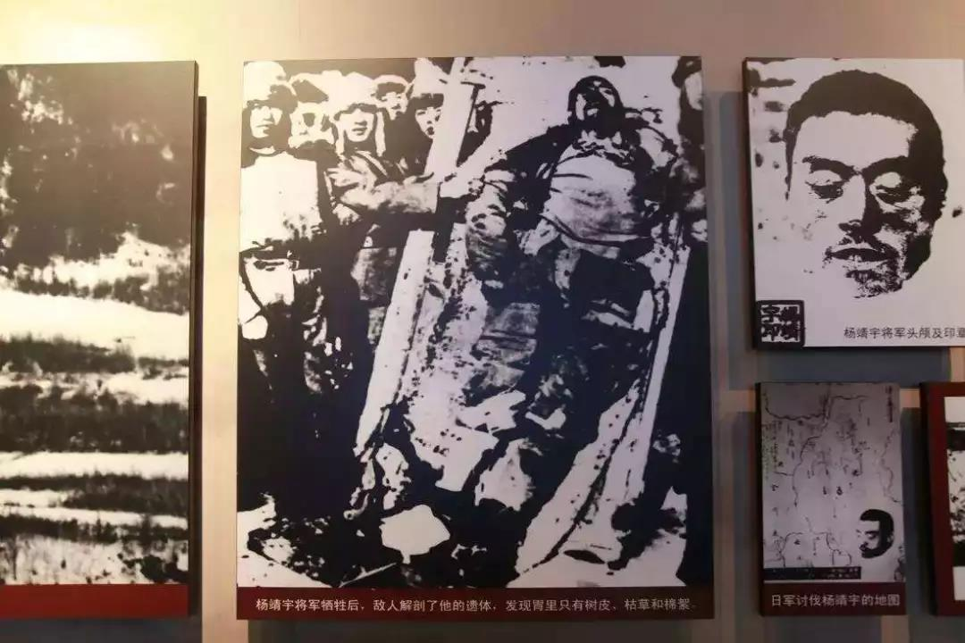

杨靖宇将军纪念馆里的陈列图

1938年3月13日，杨靖宇率领部队袭击老岭隧道，烧毁修筑铁路的器材，使日本侵略者经济掠夺的生命线一时处于瘫痪。日本对杨靖宇的部队恨之入骨，称其为“东边道社会治安之癌”，称抗联活动地区为“癌肿地带”。

1939年，日本侵略者发动了伪通化、间岛、奉天“三省联合大讨伐”，集结两万余人，专门剿杀杨靖宇领导的抗联部队。相传，当时日军下了铁令：“同时遇到山林队和抗联，就打抗联放过山林队；如果遇到杨靖宇和其他的抗联队伍，就放过其他，死死咬住杨靖宇。”

“讨伐”的大网步步紧逼抗战联军藏身的密林，粮仓被毁，营地被拆，联军的处境越来越艰难。因叛徒告密，杨靖宇隐藏的位置暴露，日伪军派重兵从陆空两面对杨靖宇进行“铁壁合围”。 在濛江一带转战半年后，杨靖宇身边原有的四百多战士多半牺牲，只剩下两个警卫战士朱文范和聂东华。

**寒冬腊月天，松柏枝叶鲜**

1940年2月17日夜，杨靖宇让朱、聂带上一些现金、三支手枪和自己的印章，到附近村屯找点粮食，两人不幸被敌人发现，当场战死。敌人在他们身上找到了杨靖宇的印章，断定杨靖宇就在此地，于是派兵进山入林，步步紧逼，搜寻杨靖宇的踪影。2月23日下午，饥寒交迫的杨靖宇出现在了敌人面前，他背倚青松，将手中的子弹尽数打出后，英勇就义。

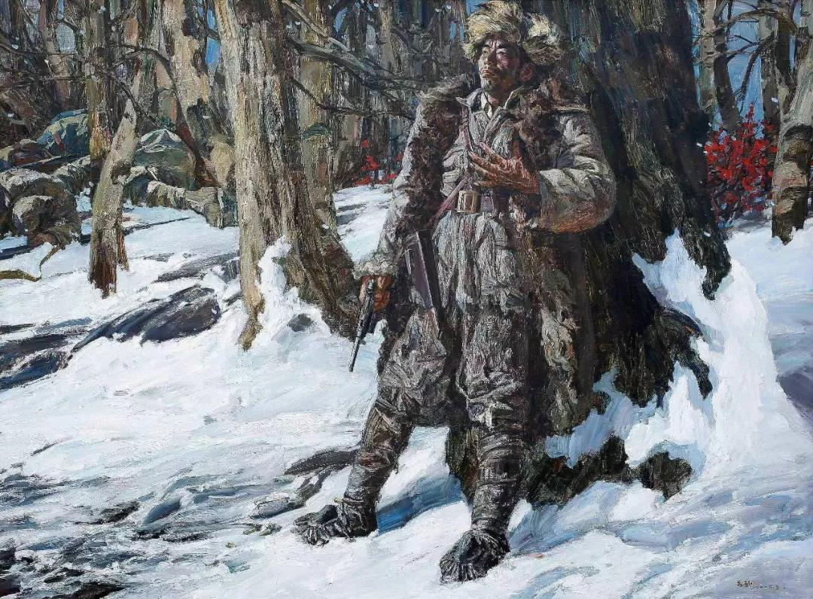

杨靖宇将军背倚青松，英勇就义

日军一直好奇，从18日开始的六天六夜里，冰天雪地，无衾无粮，杨靖宇是如何活了下来的？他们派军医剖开了杨靖宇的肚子，在饿到变形的胃里，只看到了一些还未消化完的树皮、棉絮、草根，而无半粒粮食。

纵使是敌人，杨靖宇的气魄依然使他们深深折服。参与围剿的日本伪通化省警务厅长岸谷隆一郎承认：“虽为敌人，睹其壮烈亦为之感叹！”

杨靖宇牺牲了，他的精神却在中国的土地上永远流传下来，与之一道流传的，还有他生前创作的诸多军歌。他深知军歌对于鼓舞军队士气，振奋士兵精神的重要作用，因此，他自己写歌词，或用民间乐调配曲，或请专人谱曲。这些歌曲，饱含他的革命乐观精神。

这些歌曲中，比较有名的有《东北抗日联军第一路军军歌》、《四季游击歌》、《西征胜利歌》、《中朝民众联合抗日歌》、《中朝民族联合起来》等。其中《东北抗日联军第一路军军歌》是流传最广、影响最深的战斗歌曲之一。

现如今，坐落在吉林靖宇县城靖宇大街的杨靖宇将军纪念馆黄砖绿瓦，朱门庑顶，气势磅礴。这里早已成为各党团机关进行党日活动的首选地点。一些机关党支部会将这里选择为新党员入党宣誓仪式的举办地。

在杨靖宇的雕塑前，已经有无数举起的右手与坚决的誓词：“我自愿加入中国共产党，拥护党的纲领，遵守党的章程，履行党员义务，执行党的决定，严守党的纪律，保守党的秘密，对党忠诚，积极工作，为共产主义奋斗终身，随时准备为党和人民牺牲一切，永不叛党。”

将军的雕塑默默伫立前方，仿佛他依然在注视守护着中国河山。

走进重新修缮的杨靖宇将军殉国地，松柏青青，水绕花开，景致美好。有身着军训服的中学生列队走入，东张西望；有中年人在纪念碑前的地面上练字，笔力苍劲；也有老人循着小道徐行，回忆当年峥嵘岁月。

**{% ENDbody %}**

**{% reference %} -------- 参考资料（选填）--------**

**参考资料**

《杨靖宇将军生平事迹》《吉林文史资料》第24辑

《抗联战友心目中的杨靖宇》王宜田

《论杨靖宇在东北抗日战争中的地位和作用》田晶

《论杨靖宇所作抗联军歌在东北抗日联军斗争史中的地位和作用 》张志红

《杨靖宇传》杨靖宇传编委会

**{% ENDreference %}**

**{% ending %} -------- 文末，图片来源/微信编辑 --------**

图片来自网络

微信编辑｜应宗珣

**{% ENDending %} -----------------------------------------------**

**记得声明原创！**

**记得声明原创！**

**记得声明原创！**